COLEGIO ANTONIO VAN UDEN
GUÍA DE TRABAJO NO PRESENCIAL ÁREA INGLÉS. 2º PERÍODO. GRADO 4º
Señor padre de familia, este trabajo puede ser desarrollado en el cuaderno de inglés del estudiante. La forma de entrega será, sólo en caso de ser posible, enviando fotos de dichos trabajos al correo dp.vanuden@gmail.com, (enviar nombre completo y curso en el asunto).
Si no es posible, cuando regresemos a la institución se hará recepción de los mismos.
Recuerde, lo más importante es la seguridad de las familias, por lo tanto, no se exponga saliendo de su casa.

SEMANA ABRIL 13 AL 17
- POLITE EXPRESIONS: Recordar el significado de las siguientes expresiones y recortar o dibujar imágenes en las cuales se utilicen dichas expresiones.
RETO EN CASA: juega a practicarlas con tu familia. Y cuentanos si tú y tu familia las aprendieron.
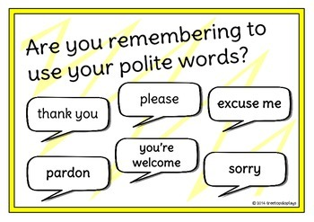
May I go to the bathroom please?
Don´t worry!
Bless you!
Can I help you?
Can you repeat, please?
Good morning.

MATERIAL DE APOYO: recuerde que en el siguiente blog usted puede encontrar historias, juegos, canciones, videos, explicaciones, etc para apoyar y facilitar el aprendizaje de los contenidos propuestos.
Blog de inglés: https://patyher31.wixsite.com/funnyenglish/

Semana 20 al 24 de abril.
TOPIC: WE ARE DIFFERENT BUT THE SAME. Somos diferentes pero iguales.
ARE WE DIFFERENT? ARE WE THE SAME?: ¿somos diferentes? ¿Somos iguales?
DESCRIBING PEOPLE. Describiendo personas
- Responder las dos preguntas en negrita y dar argumentos que sustenten tu respuesta.
- Realizar una descripción de tí, usando el vocabulario de la siguientes imágenes (appearance y adjectives) para descripción física y luego tres adjetivos del siguiente cuadro para hablar de tu carácter o personalidad. Pegar una foto tuya en el recuadro.
 | DESCRIBING MYSELF
 | Physical description. (Appearance)  I am _______________ and ______________  My eyes are _______________  My hair is _____________ and _____________  I am _____________  Personality.  I am ____________ and ___________  I am ______________
  My photo.
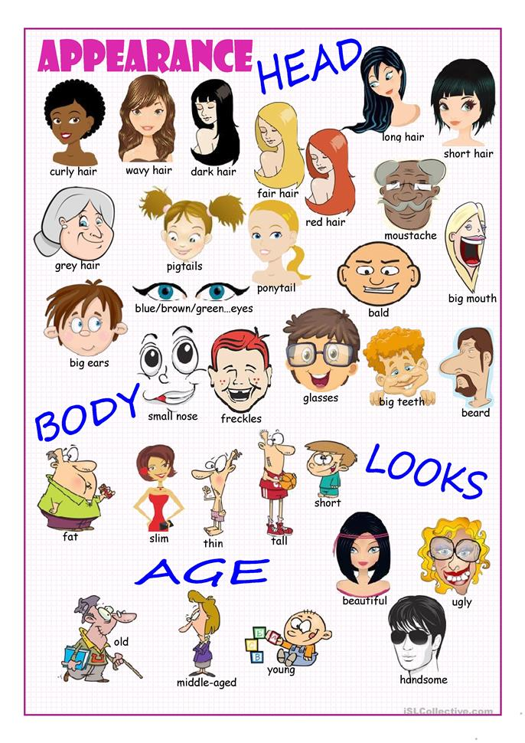

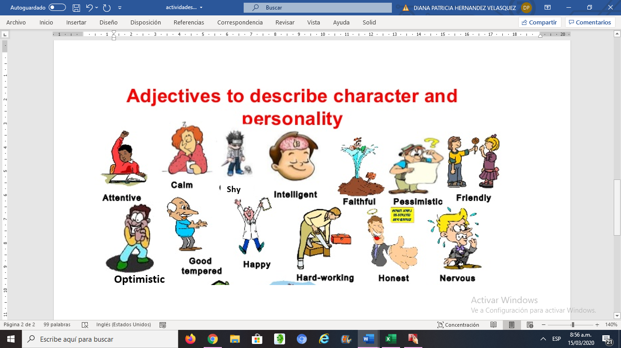
Tomado de: https://s301361blog.wordpress.com/2015/11/19/describing-people/

Semana 27 al 1 mayo.

- Escoger una persona de la familia y describir su apariencia física y su personalidad, (mínimo 7 oraciones) empleando el vocabulario de las dos imágenes de apoyo y las siguientes expresiones:
She is (ella es)
he is (él es).
She has (ella tiene)
He has (él tiene)
He wears (él usa)
She wears (ella usa)

- Realizar un dibujo de esa persona para acompañar la descripción realizada.
RETO EN CASA: ADIVINA ¿QUIÉN?, GUESS WHO? describir una persona que viva en tu casa, usando el vocabulario en inglés, para que los demás adivinen así practicas y aprendes lo trabajado en las guías.

Semana mayo 4 al 8.
Adjetivos para describir personas.
- Resolver la sopa de letras